六 价 铬
基本原理
六价铬测定的基本原理，是基于被测样品中六价铬与显色剂反应生成有色化合物对电磁辐射有选择性吸收而建立的比色分析法。
技术指标
● 测定下限：0.02mg/L, 测量范围：0.00～1.00mg/L
● 测量方法：采用国标（GB7467－87）二苯碳酰二肼方法
● 光 源：波长为520nm二极管
应用范围
用于蒸馏水、饮用水、生活用水、海水、地表水和废水中六价铬浓度的定量测定。
所需试剂 试剂订货号： 4S101SG-2-1
● 去离子水或蒸馏水,六价铬试剂（一）六价铬试剂（二）
操作步骤
- 准确移取被测样品至比色瓶10毫升刻度线处，旋紧比色瓶定位器，擦净比色瓶外壁，放入比色瓶槽中锁定比色瓶。

- 选择“测量·六价铬”，按 键，进入测量选项。

- 按 键设置测量参数。按 键进行空白测量，测量完了仪器显示“空白测量完毕”。
- 取出比色瓶，用移液器加入六价铬试剂（一）0.2mL和六价铬试剂（二）1支（用比色瓶中试样溶液清洗试剂管2～3次），旋紧比色瓶定位器，摇匀使试剂充分溶解。擦净比色瓶外壁，放入比色瓶槽中锁定比色瓶。静置显色3分钟，用滤膜过滤后测定。
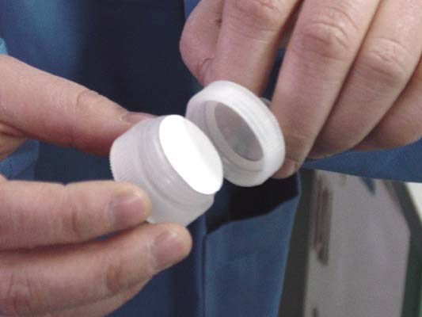
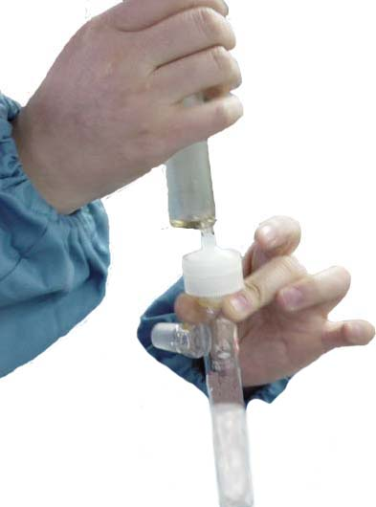
图 1
图 2
针头式过滤器使用方法：将塑料连接管安装在注射器针头位置，吸取待过滤的溶液，取下塑料连接管，安装上针头式过滤器（预先在过滤器上安好滤膜，滤膜一次性使用，过滤器洗净后可重复使用，见图1），将溶液过滤于一个干净并且干燥过的比色瓶中备用，见图2。

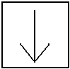
- 按 键，仪器上显示的数值即为被测样品中六价铬的浓度。
铁浓度小于1mg/L、钒浓度小于4mg/L、铜和汞浓度小于200mg/L时不干扰测定。

